МОСКОВСКИЙ ФИЗИКО-ТЕХНИЧЕСКИЙ ИНСТИТУТ (НАЦИОНАЛЬНЫЙ ГОСУДАРСТВЕННЫЙ УНИВЕРСИТЕТ)

Отчет о выполненной работе «Автоматизированные измерения»

Выполнил:
Воронин Денис

Долгопрудный, 2025
Оглавление
1. Введение 3
1.1. Цели 3
1.2. Задачи 3
2. Теория 3
2.1. Термины и определения 3
2.2. Физическая система 4
2.3. Экспериментальная установка 4
3. Программа и методика измерений 5
4. Обработка данных 6
5. Результаты 6

Введение

Цели
Познакомится с принципами работы в текстовых процессорах и научиться автоматизировать рутинные задачи возникающие при написании отчётов. Составить отчет по занятию 7 «Автоматизированные измерения» и описать принцип работы программного кода и устройства, на котором проводятся измерения.

Задачи
Спаять плату и проверить ее на работоспособность (рисунки 3 и 4). Написать программный код в Visual Studio Code и при помощи него произвести автоматизированные измерения. По окончании измерений, при помощи полученных данных построить график, который будет отображать зависимость напряжения на конденсаторе от времени.

Теория

Термины и определения
Если проводник несёт заряд q, то его потенциал равен . Если заряд увеличить в k раз, то в силу принципа суперпозиции в k раз увеличится и работа по перемещению пробного заряда в поле проводника от его поверхности на бесконечность. Это значит, что в k раз возрастёт и потенциал. Следовательно, отношение q не зависит от заряда проводника и характеризует сам проводник. Соответственно полагают
(1)
Плоский конденсатор – это две плоские металлические пластины (рис. 1).
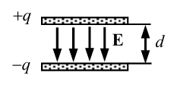
Рисунок 1 — Плоский конденсатор
Последнее означает, что поле внутри конденсатора однородное, а краевые эффекты (отклонения от однородности на краях конденсатора) слабо влияют на распределение зарядов на пластинах и энергию, запасаемую в конденсаторе. Если размеры пластин велики, то вне конденсатора поле практически отсутствует, а внутри оно почти всюду однородное с напряжённостью
Здесь -диэлектрическая проницаемость среды, -поверхностная плотность зарядов: , где S – площадь одной пластины конденсатора.
Разность потенциалов пластин равна
(2)
В итоге окончательно получим:
(3)
Заряд на конденсаторе можно определить по формуле (эта формула пригодиться в дальнейшем ходе выполнения работы):
(4)

Физическая система
Посмотрим на физическую систему эксперимента:
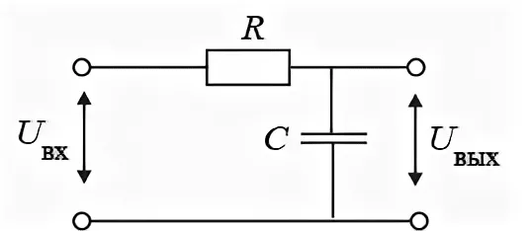
Рисунок 2 — Физическая система

Экспериментальная установка
Экспериментальная установка состоит из конденсатор, два резистора на 1 кОм, кнопка, два контакта для подключения к Troyka-module:
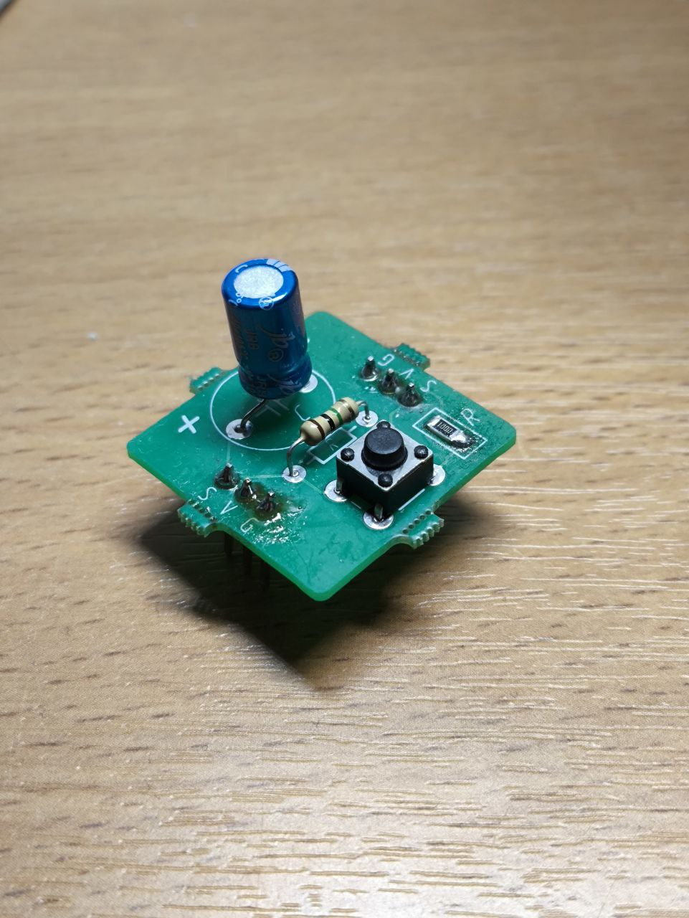  Рисунок 3 - Установка(вид спереди) | 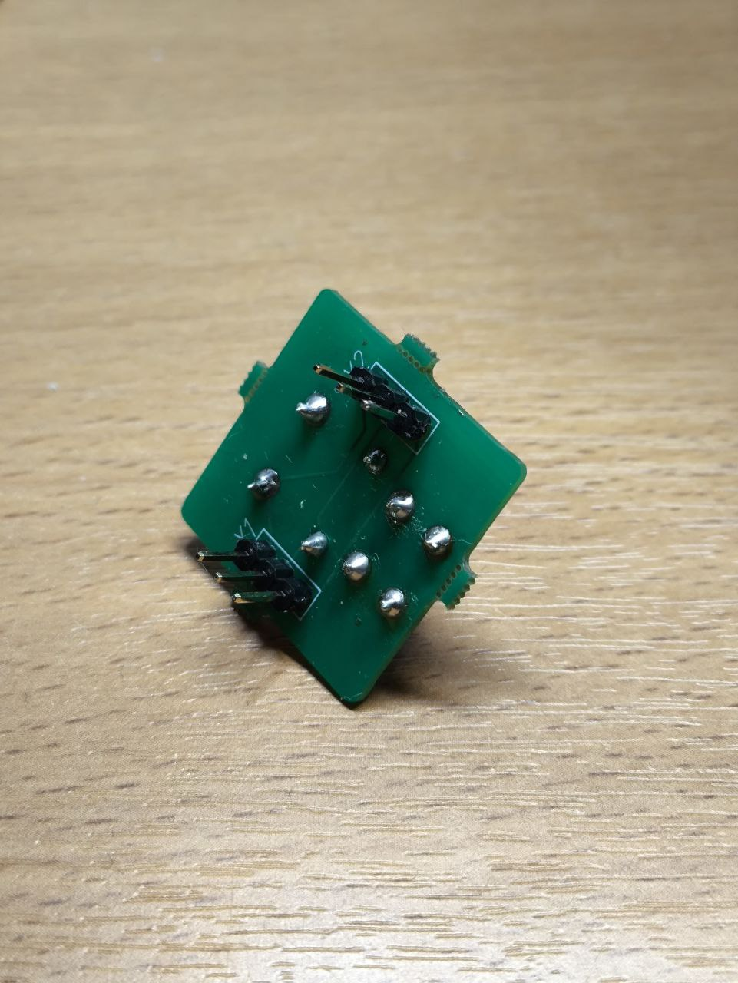  Рисунок 4 - Установка вид сзади
Можно определить максимальный заряд, который сможет хранить на себе конденсатор по формуле 4:
(5)

Программа и методика измерений
Программа выглядит следующим образом (пример кода с пояснениями на Github):
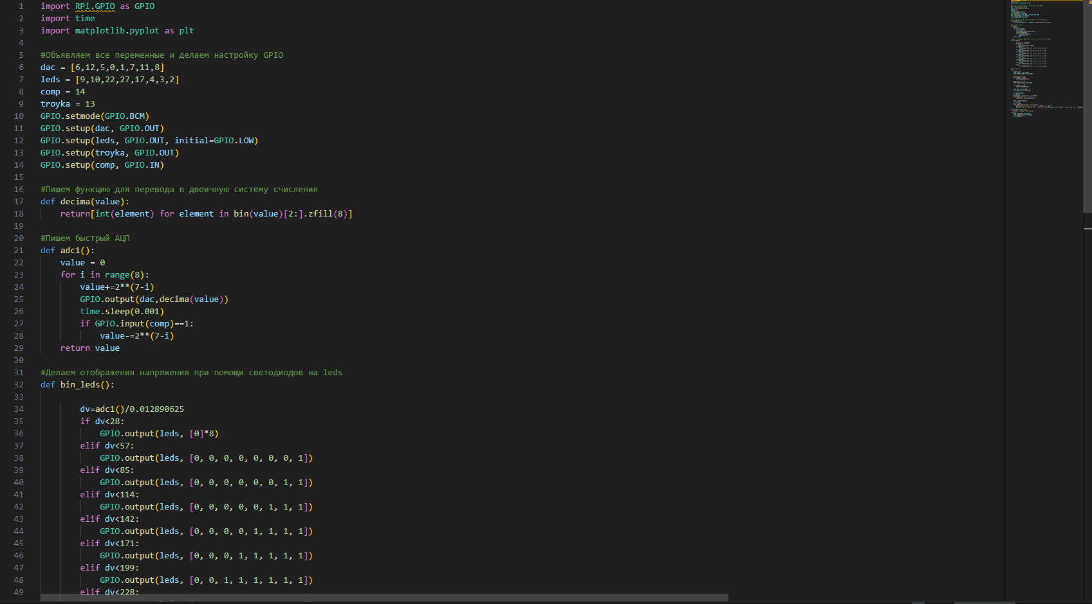  Рисунок 5 - Программный код | 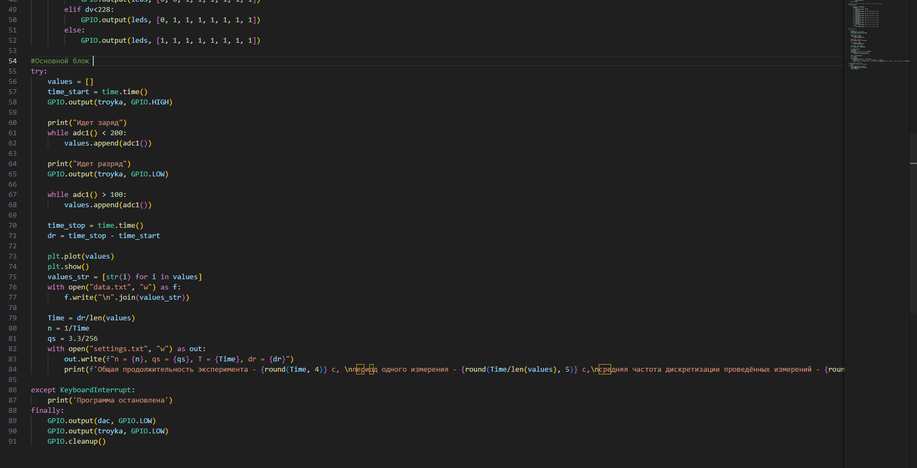  Рисунок 6 - Программный код

Обработка данных
По полученным данным построим график:
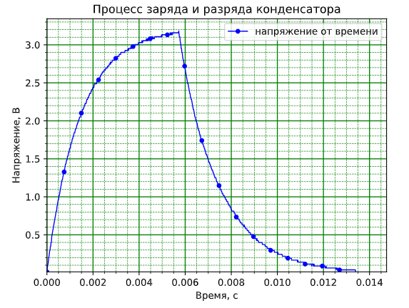
Рисунок 7 - График зависимости напряжения от времени

Результаты
По окончании работы я научился работать в LibreOffice, составил отчет о выполненном эксперименте, произвел анализ результатов и выяснил, как работает конденсатор и его зависимость напряжения от времени при его разрядке и зарядке.

